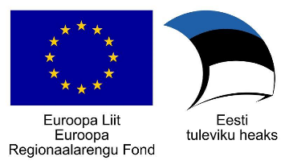
Projekt „Tehnoloogiamooduli välja töötamine, sh SAHVRi loomine ning Tallinna Tervishoiu Kõrgkooli õppehoone majatiibade ühendamine (Tervise tehnosahver) – sisutegevused“, nr SFOS-is 2014-2020.4.01.16-0048

Projekti „Tehnoloogiamooduli välja töötamine, sh SAHVRi loomine ning Tallinna Tervishoiu Kõrgkooli õppehoone majatiibade ühendamine (Tervise tehnosahver) - sisutegevused" tegevuse 11 rahvusvahelise konkurentsivõime tõstmisele suunatud tegevused: välisõppejõudude kaasamine õppetöösse.

Tegevuse 11 periood 01.09.2017-31.12.2020

2018. aasta tööplaan
- Kohtumised õppekavajuhtidega (välisõppejõudude otsingute ja läbirääkimiste vahekokkuvõtted, uued sihtriigid, valdkonnad, välisõppejõu kvalifikatsioonid jpm).
- Läbirääkimised sobivate kandidaatidega (töötasu, sõidu- ja majutuskulu, võimalikud läbiviidavad loengud). Vajadusel kutsuda potentsiaalne kandidaat Eestisse kõrgkooliga tutvuma ning pidama esialgseid läbirääkimisi.
- Kokku on lepitud kahe välisõppejõuga töölepingute sõlmimine ajavahemikuks jaanuar-detsember 2018 ning ühe õppejõuga august-detsember 2018.
- Planeeritud kasutada eelarvet (30 000 eurot) täiesulatuses.

Eve Epner
Töörühma juht

